A gravírozás összefüggései a mechanikával III.
Mi a köze Pitagorasznak a sebességhez?
Ismét előre venném köszönöm, hogy elolvastad! DE egyes lépéseket kiemelek és azokat ne hajtsd végre, ha nincs kellő tapasztalatod!
Egy kicsit szembe mennék napjaink felgyorsult ritmusával. És többek között a jól hangzó gyártói adatokkal, valamint az értékeikkel gravírozók meggyőződéssel vallott beállításaival :D.
Alapul veszem az egyik gépem az Algolaser Alphát. Gyári értékei alapján egy szuper sebességen gravírozó gép. Az x és y tengely 30000/perc. A gyorsulás 4800/perc (ez nem biztos, már régen módosított értékekkel használom. Most éppen dolgozik nem resetelem.)
És most jöhet Pitagorasz. Könnyen kiszámolható egy 400x400mm-es asztal átlója. Ami 565,7 mm.
Ez 1.41 szerese a 400-nak. Kezdjünk el visszafelé számolni 21276/perc valós sebesség, ha a mozgás csak egy irányú.
Amit mindig is utáltam, ha hallom, vagy látom egy mechanika kínlódik, szenved.
Gyakorlatlan fül természetesnek is vehet egyes hangokat. Tehát aki új felhasználóként a gyári ajánlott értékekkel használ egy lézer gravírozót, és ráadásul csak alkalmanként, természetesnek is veheti ezt.
Melyek ezek az értékek?
$30 maximális sebesség/erő
Ez a sebesség, amit elméletben tud a géped. Ezen a sebességen „próbál” mozogni, ha elküldöd egy alakzatot keretezni (a keretezés sebessége más). Valamint ezen a sebességen „próbál” egyik alakzattól a másikhoz „ugrani” vágáskor (üres területek pásztázása).
Ezt felülírhatod, ha engedi az alaplapod a lightburn menüben is.
$110 x tengely és $111 y tengely maximális sebessége.
Ez a tényleges sebességed gravírozás, kitöltés közben.
$120 x tengely és $121 az y tengely gyorsulási sebessége.
Ezzel a gyorsulási sebességgel fogja elérni a megadott tengely a maximális sebességét.
És akkor vissza az elejére.
Amit hall a gyakorlott felhasználó.
A motor tengelye fém a fémen hangot ad ki. Kerregő hang a görgők felől. Kattanás az elinduláskor, random csattogó hangok. A modul nem ér el oda, ahova küldöd. Lépésvesztés miatt homing elveszítése szoftveresen.
Mindezeknek a tesztjét el tudod végezni. Nem kell grbl kódot bújni, a lightburn konzol ablaka tökéletes.
Előtte végezhetsz egy eszköz biztonsági mentést, de a lightburn konzol ablakában kiadott $RST=$ parancs visszaállítja az alaplapot az alapértelmezett értékekre.
A gyakorlatban a nagy sebesség mellé egy kisebb gyorsulás ajánlott. A nagy gyorsulási sebesség megcsúszást, lépés kihagyást eredményezhet.
Az elméletet békén hagyva, és a mechanikát figyelembe véve a következő tesztet ajánlom.
$30=15000 a maximális sebesség beállítása. Mks, makerbase 32 bit $30=8000 $110-111=8000
$110=10000 az x tengely maximális sebessége
$111=10000 az y tengely maximális sebessége
$120=1000 az x tengely gyorsulása
$121=1000 az y tengely gyorsulása
Küld el egy alakzathoz a homing pozícióval ellentétes sarokba. Hallgasd és nézd a fizikai végrehajtást.
Ha minden rendben volt, küld el homingba. Ha nem keresd meg a homing állást.
Ha minden rendben volt növeld a gyorsulási értékeket.
$120=2000
$121=2000
Ha hibát tapasztaltál csökkentsd az értékeket.
$120=800
$121=800
Minkét esetben, ha megtaláltad a helyes sebességet amikor már akadás mentesen, pontosan mozognak a tengelyek az értéket még csökkentsd 10-15%-al!
A gyorsulási értékeknek arányban kell állnia a maximális sebesség értékekkel. Használhatod a gyártói értékeket, de szerintem görgőkkel a maximum 15000/perc.
A lightburnben lehet makrókat írni. Én két ilyen makrót használok. Egy vágást, és egy gravírozást.
A vágási értékeim alacsonyabbak, hogy üres területeken, egyik alakzattól a másikig pontosabb legyen a gép.
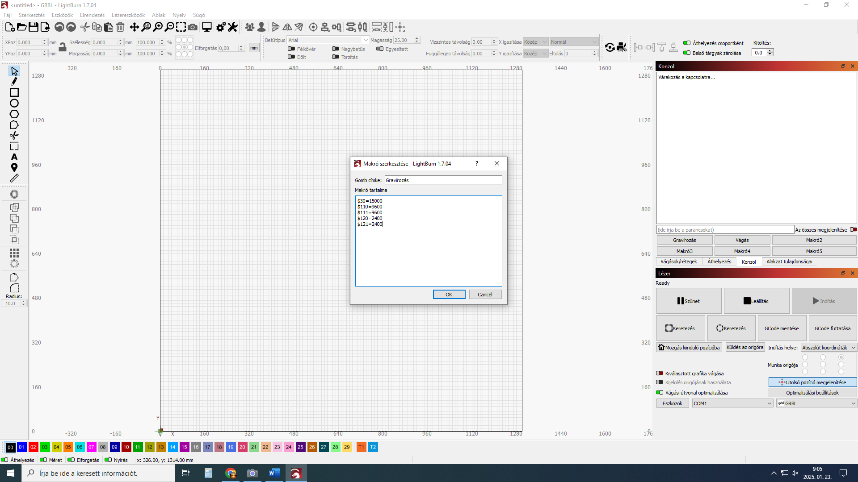

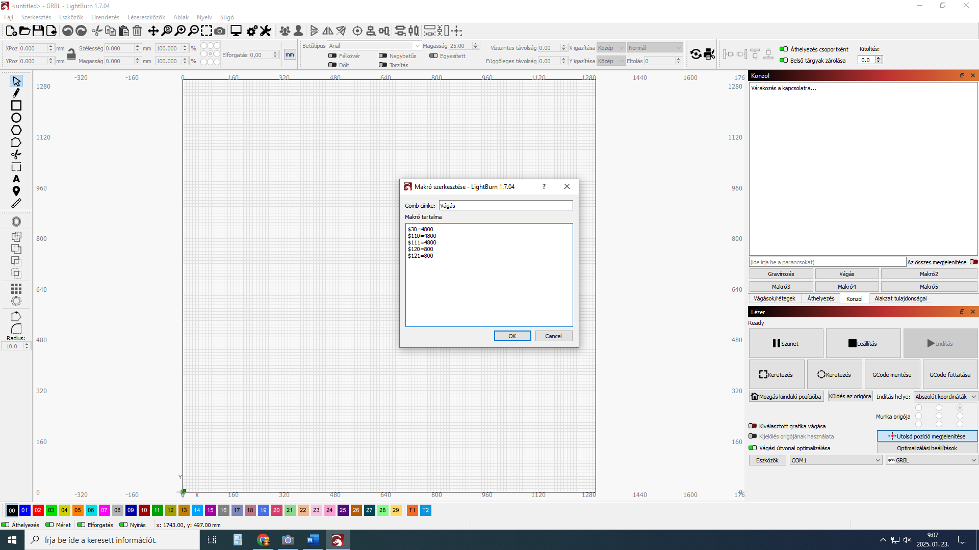
Ha valami „ködös” volt, természetesen segítek.

